

MANUAL DE USUARIO.

CKD Predictor.



22 de noviembre de 2019

Easyteam

UAA | ICI

Nota: Hay que asegurarnos que el Colab esta conectado y tiene como entorno de ejecución una GPU.

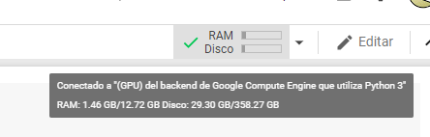

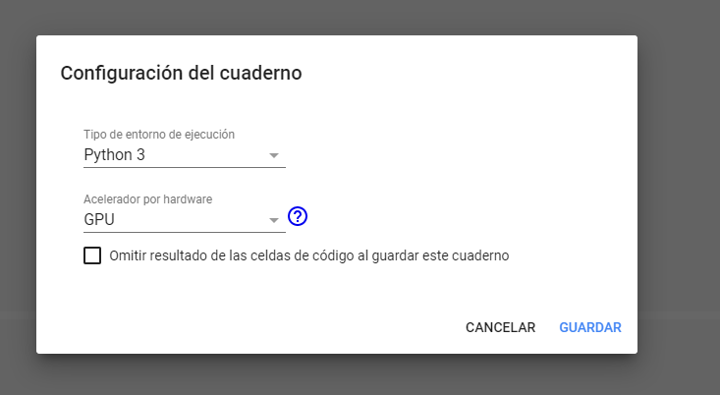

1.-Primero si usamos Colab (recomendado, subiremos nuestro archivo a drive de la base de datos que nos proporcionó la organización) y ejecutamos este código.



Si no, nos saltamos esto, una vez hecho eso, también ejecutamos este código para la compatibilidad de Colab con TensorFlow.

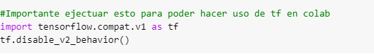

Ejecutamos el código para todas nuestras librerías que usaremos.

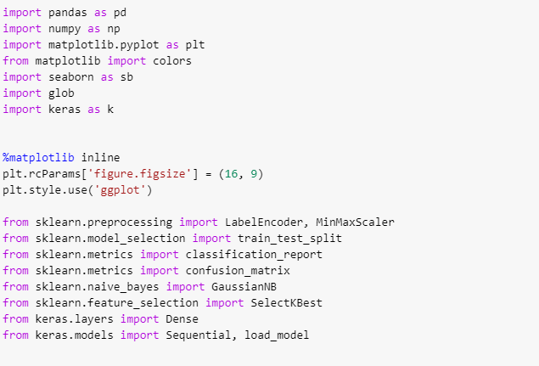

Copiamos la ruta y la pegamos para importar nuestro archivo de csv.

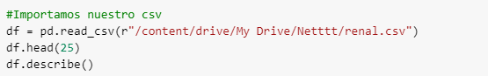

Luego ejecutamos los siguientes códigos para corregirlo.

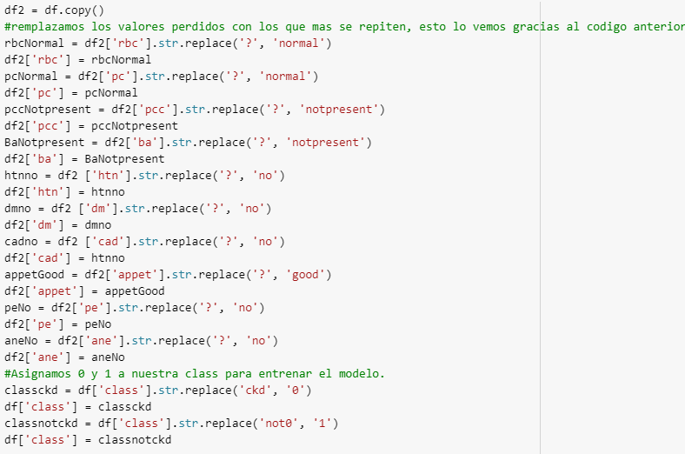

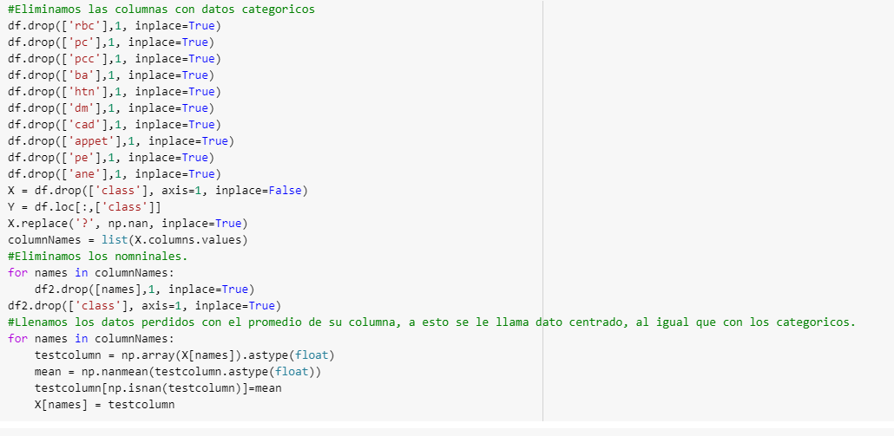

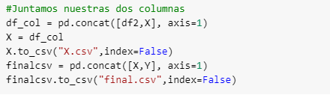

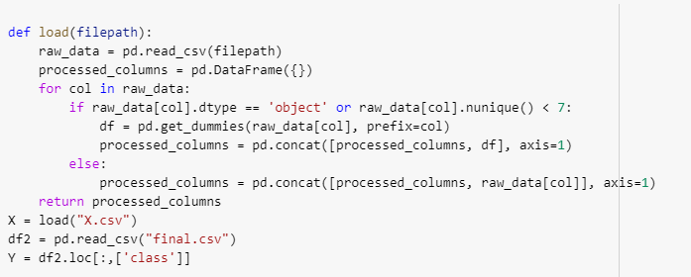

Una vez hecho esto vemos nuestra nueva base de datos corregida.

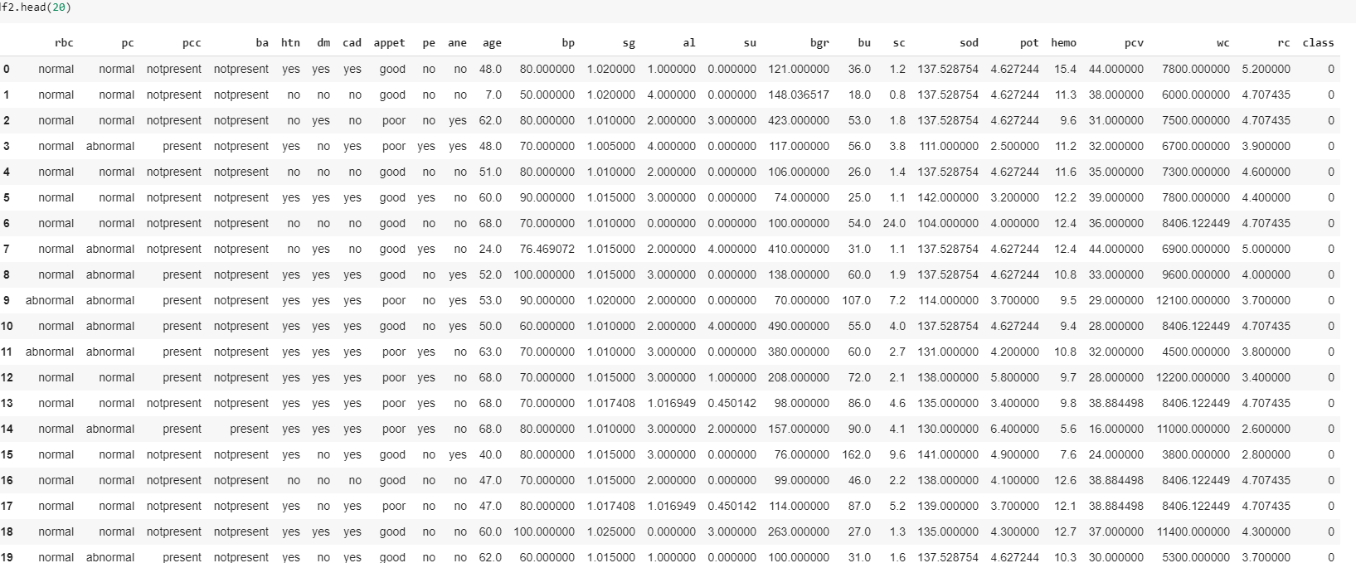

Para usarla después la descargamos y la subimos a drive para hacer uso de ella.

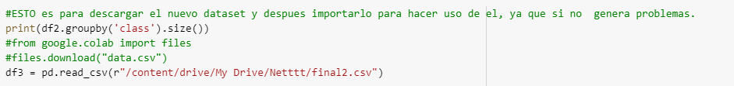

Y seguimos ejecutando los siguientes códigos que nos generan graficas descriptivas.

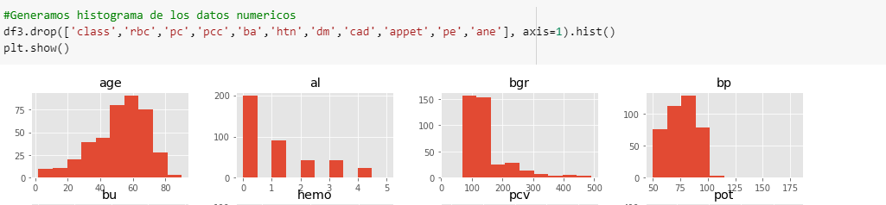

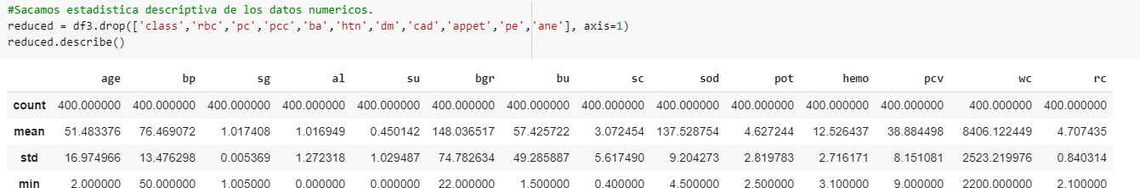

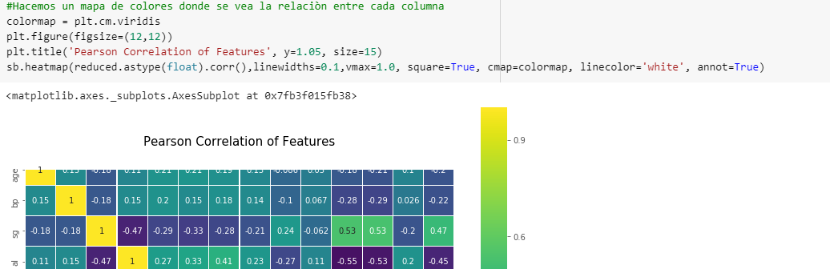

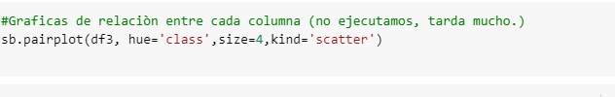

Y ahora ejecutamos el siguiente código para preparar nuestro modelo.

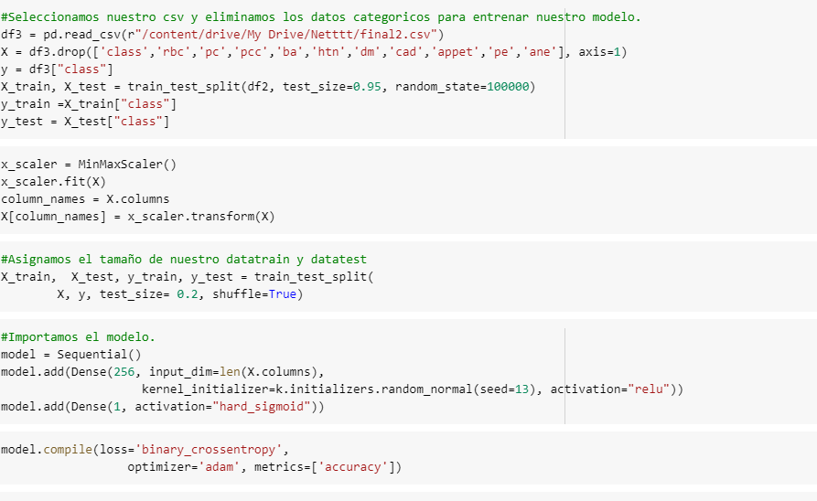

Entrenamos el modelo.

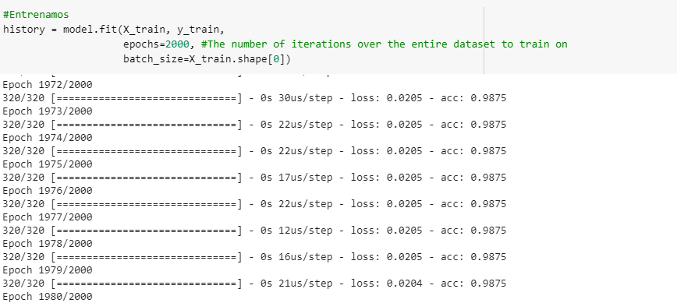

Guardamos el modelo, se guarda en la carpeta donde estemos trabajando. Y aparte graficamos nuestros resultados.

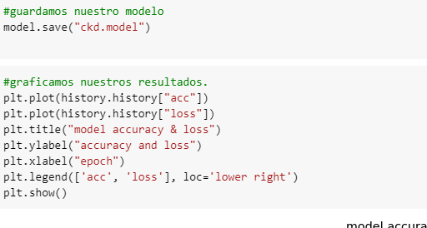

Después ejecutamos el siguiente código y veremos el tamaño del Fit.

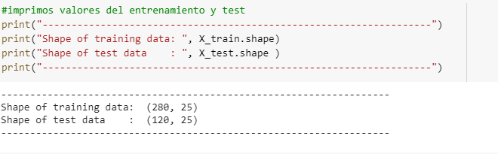

Ahora pasaremos a Naive Bayes, primero ejecutamos este código para obtener las 5 mejores columnas y las mapeamos.

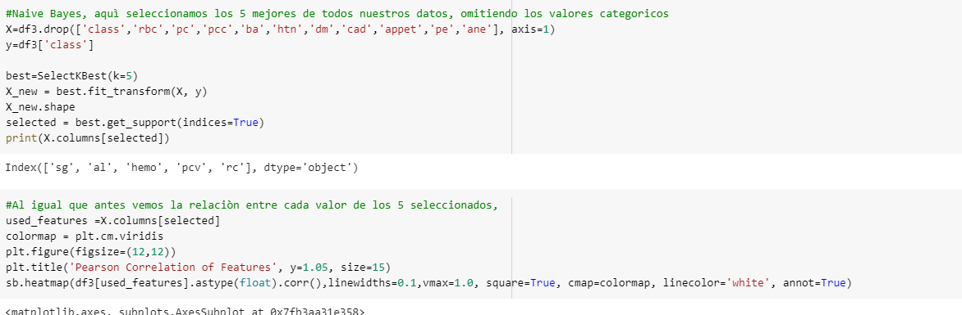

Ejecutamos el siguiente código para entrenar el modelo y obtenemos los resultados.

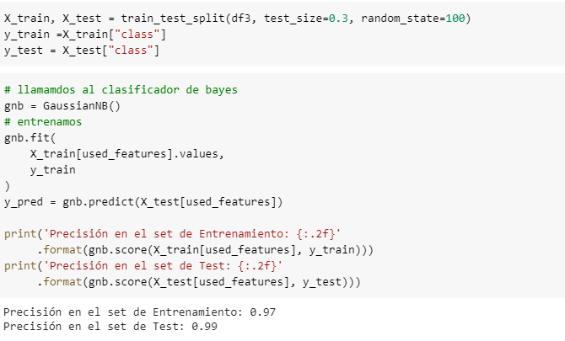

Por ultimo con el siguiente código que puede ser modificado se hace un predicción, siendo 0 cuando se tiene CKD y 1 cuando es NotCkd

